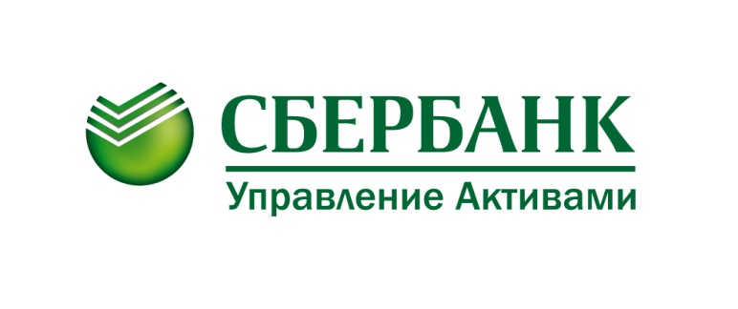

Фонды акций управляющей компании «Сбербанк Управление Активами»
по итогам первого квартала 2017 года показали лучшую доходность на рынке

11 апреля 2017 года, Москва — Открытые паевые инвестиционные фонды (ОПИФ) акций «Сбербанк – Глобальный интернет» и «Сбербанк - Телекоммуникации и Технологии» по итогам первого квартала 2017 года показали лучшую доходность среди всех ОПИФов российского рынка. Стоимость паев фондов «Сбербанк – Глобальный интернет» и «Сбербанк – Телекоммуникации и Технологии» увеличилась за 3 месяца на 8,8% и 8,2% соответственно. Рейтинг опубликован информационным ресурсом Investfunds.
«Отличная профессиональная работа нашей инвестиционной команды, которая на фоне корректирующегося рынка смогла найти растущие компании. Главным драйвером роста наших фондов стал правильный выбор инвестиционного портфеля, состоящего как из российских, так и международных компаний, - отметил управляющий директор, руководитель отдела управления акциями Евгений Линчик. – Восстановление интереса инвесторов к российским телекоммуникационным компаниям на фоне прекращения ценовых войн и намерений выплаты высоких дивидендов в немалой степени поспособствовали росту котировок акций этих компаний».

Сбербанк Управление Активами
Пресс-служба
тел. +7(495) 258 0534
pressa@sberbank-am.ru
www.sberbank-am.ru/

ОПИФ акций «Сбербанк - Глобальный Интернет» – правила доверительного управления фондом зарегистрированы ФСФР России 28 июня 2011 года за номером 2161-94175705. Доходность Фонда по состоянию на 31 марта 2017 года: за 3 мес. (+8,8%), за 6 мес. (-3,9%), за 1 год (-3,8%), за 3 года (+47,5%).
ОПИФ акций «Сбербанк – Телекоммуникации и Технологии» – правила доверительного управления фондом зарегистрированы ФСФР России 31 августа 2006 года за номером 0596-94120696. Доходность Фонда по состоянию на 31 марта 2017 года: за 3 мес. (+8,2%), за 6 мес. (+6,2%), за 1 год (-3,8%), за 3 года (+23,1%).
Акционерное общество «Сбербанк Управление Активами» зарегистрировано Московской регистрационной палатой 1 апреля 1996 года. Лицензия ФКЦБ России на осуществление деятельности по управлению инвестиционными фондами, паевыми инвестиционными фондами и негосударственными пенсионными фондами №21-000-1-00010 от 12 сентября 1996 года.
Получить подробную информацию о паевых инвестиционных фондах, ознакомиться с правилами доверительного управления и иными документами, подлежащими раскрытию и предоставлению в соответствии с действующим законодательством, можно в АО «Сбербанк Управление Активами» по адресу: 123112, г. Москва, Пресненская набережная, дом 10, на сайте www.sberbank-am.ru, по телефону (495) 258 05 34. Информация, подлежащая опубликованию в печатном издании, публикуется в «Приложении к Вестнику Федеральной службы по финансовым рынкам». Стоимость инвестиционных паев может увеличиваться и уменьшаться, результаты инвестирования в прошлом не определяют доходы в будущем, государство не гарантирует доходность инвестиций в инвестиционные фонды. Прежде чем приобрести инвестиционный пай, следует внимательно ознакомиться с правилами доверительного управления паевым фондом.

Рейтинг открытых ПИФов (со стоимостью чистых активов более 1 млн руб.) по доходности с 30.12.2016 по 31.03.2017 Источник: Investfunds.ru.

